Colegio Santa Rosa de Lima

Práctico de Economía
Profesora: María Gabriela Dorgan Velasco Tema I
Tema: Unidad Nº 6: Economía Empresarial 4 “A” Nombre y Apellido: Agustina Gonzalez Fecha: 19/11/23
- Calcular Graficar PT, PMa y PMe. 2,50 ptos
Cantidad de Trabajo | Producto Total | Producto Ma | Producto Me
0 | 0 |  | 0
1 | 55 |  | 55
2 | 142 |  | 71
3 | 250 |  | 83.33
4 | 400 |  | 100
5 | 500 |  | 100
6 | 580 |  | 96.66
7 | 653 |  | 93.28
8 | 695 |  | 86.87
9 | 720 |  | 80
10 | 720 |  | 72

- a) Observar el gráfico anterior y explicar la Ley de los Rendimientos Decrecientes. Marca en el grafico las fases 1 pto.
- La ley de los rendimientos decrecientes es la disminución del ingreso marginal de la producción a medida que se añade un factor productivo, manteniendo los otros constantes.

b) Cuándo una empresa obtiene pérdida 1 pto.
- cuando los gastos anualizados superan a los ingresos y no hay previsión de revertir la situación a medio plazo.

Contestar V O F. Justificar la respuesta: 3 ptos
- El Beneficio es igual al IT-CMa. Verdadero
- La productividad relaciona la producción obtenida con los elementos utilizados para realizarla.
Indica el aprovechamiento de los factores de la producción. Verdadero
- Costos fijos son aquellos que varían de acuerdo al nivel de producción. Falso, los costos fijos no dependen de la cantidad de producción
• Los Costos Totales se forma sumando el costo fijo y el costo medio. Falso, se forma por el costo fijo y el costo variable
La función producción muestra la cantidad máxima de productos que se pueden obtener con una cantidad dada de factores productivos. Verdadero.
- El ingreso total se determina multiplicando la cantidad producida por el costo variable. Falso, se calcula por la cantidad de producto total por costo total.

4) Dados los siguientes datos, calcular los costos fijos, variables y costos medios 2,50 ptos
Una empresa se dedica a la fabricación y venta de dulces, incurre en los siguientes gastos mensuales siendo su producción 600 unidades.
Alquiler del inmueble $ 12.000 Sueldo del Gerente $ 25.000
Impuestos $ 4.900 Materia Prima $ 18.000
Servicios ( gas, luz teléfono) $ 6.500
Salario del personal $ 22.000

RESPUESTAS:
1. 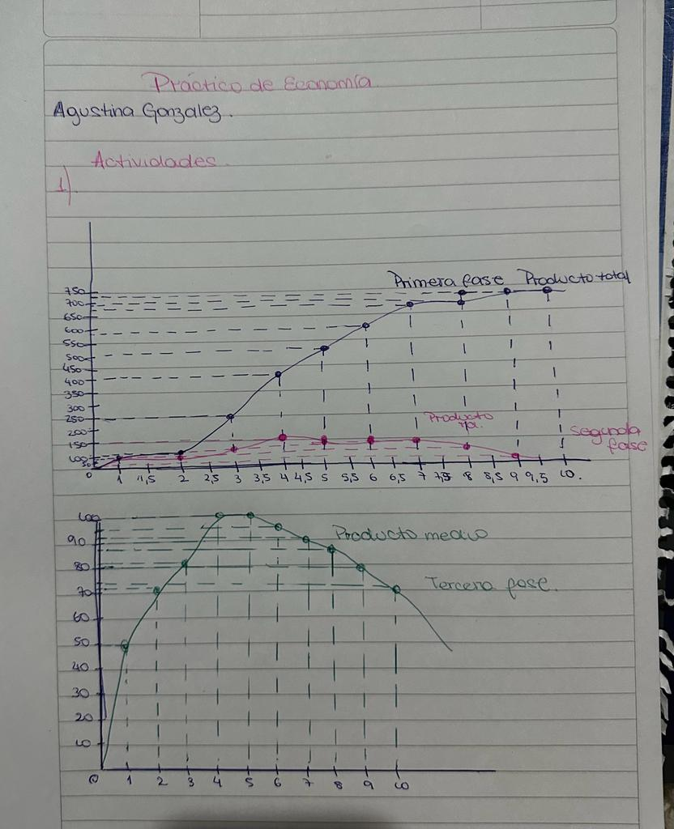

4.
Trabajadores | Producto total (dules) | Costos fijos (24500) | Costos variables (63900) | Costo total
0 | 0 | 24.500
1 | 100 | 24.500 | 1x63900=63.900 | 24.500+63.900=88.400
2 | 200 | 24.500 | 2x63900=127.800 | 24.500+127.800=152.300
3 | 300 | 24.500 | 3x63900=191.700 | 24.500+191.700=216.200
4 | 400 | 24.500 | 4x63900=255.600 | 24.500+255.600=280.100
5 | 500 | 24.500 | 5x63900=319.500 | 24.500+319.500=344.000
6 | 600 | 24.500 | 6x63900=383.400 | 24.500+383.400=407.900

